高二化学下学期期中考试卷
第Ⅰ卷 选择题（共42分）
可能用到的相对原子质量：H-1 C-12 N-14 O-16 Cr-52
一、选择题（本题包括21小题。每小题2分，共42分，每小题只有一个选项符合题意）
1、下列叙述正确的是
A．0.1 溶液中：
B．溶液加水稀释后，恢复至原温度，pH和均减小
C．pH=5的溶液和的溶液中，不相等
D．在溶液中加入固体，溶液中下降
2.下列各组离子在指定环境中一定能大量共存的是 （ ）
A．在碳酸氢钠溶液中： K⁺、AlO₂⁻、SO₄²⁻、Cl⁻
B．存在较多Fe³⁺的溶液中：Na⁺、SCN⁻、CO₃²⁻、K⁺
C．常温下由水电离出的C（H⁺）_{水}·C（OH⁻）_{水} ＝ 10⁻²⁴ 溶液中：NH₄⁺、Cl⁻、CO₃²⁻、F⁻
D．在能使pH试纸变深蓝色的溶液中：Na⁺ 、S²⁻ 、CO₃²⁻、NO₃⁻


3、下列金属防腐的措施中，使用外加电流的阴极保护法的是
A．水中的钢闸门连接电源的负极 B．金属护栏表面涂漆
C．汽车底盘喷涂高分子膜 D．地下钢管连接镁块
4、合理利用某些盐能水解的性质，能解决许多生产、生活中的问题，下列叙述的事实与盐水解的性质无关的是
A．金属焊接时可用NH₄Cl溶液作除锈剂 B．配制FeSO₄溶液时，加入一定量Fe粉
C．长期施用铵态氮肥会使土壤酸化 D．向FeCl₃溶液中加入CaCO₃粉末后有气泡产生
5、下列事实中不能证明CH₃COOH是弱电解质的是
①常温下某CH₃COONa溶液的pH=8 ②用CH₃COOH溶液做导电实验，灯泡很暗 ③等pH等体积的盐酸、CH₃COOH溶液和足量锌反应，CH₃COOH放出的氢气较多 ④0.1mol/L的CH₃COOH溶液的pH=2.1 ⑤pH=1的CH₃COOH溶液稀释100倍，pH＜3
A．② B．②⑤ C．①③⑤ D．③④⑤
6、相同物质的量浓度的NaCN 和NaClO相比，NaCN溶液的pH较大，则同温同体积同浓度的HCN 和 HClO说法正确的是
A．酸根离子浓度：c(CNˉ)＜c(ClOˉ)
B．pH：HClO＞HCN
C．与NaOH恰好完全反应时，消耗NaOH的物质的量：HClO＞HCN
D．电离程度：HCN＞HClO
7、反应N₂（g）+3H₂（g） 2NH₃（g）△H＜0在某一时间段中反应速率与反应过程的曲线关系如图，则图中氨的百分含量最低的时间段是
A．t₀-t₁ B．t₂-t₃ C．t₃-t₄ D．t₅-t₆
8、COCl₂(g)CO(g)+ Cl₂(g) ΔH>0 当反应达到平衡时，下列措施：①升温 ②恒容通入惰性气体 ③增加CO的浓度 ④扩大容积 ⑤加催化剂 ⑥恒压通入惰性气体，能提高COCl₂转化率的是
A．①②④ B．①④⑥
C．②③⑥ D．③⑤⑥
9、下列说法中正确的是
A．AgCl悬浊液中存在平衡：AgCl(s) 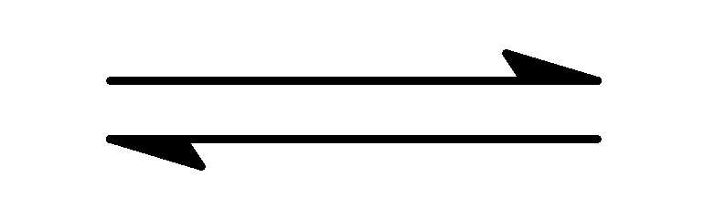Ag＋(aq)＋Cl－(aq)，往其中加入少量NaCl固体，平衡向左移动，溶液中离子的总浓度会减小
B．AgCl悬浊液中加入KI溶液，白色沉淀变成黄色，证明此条件下K_{sp}(AgCl)>K_{sp}(AgI)
C．饱和石灰水中加入一定量生石灰，温度明显升高，所得溶液的pH增大
D．硬水中含有较多的Ca^{2＋}、Mg^{2＋}、HCO、SO，加热煮沸可完全除去其中的Ca^{2＋}、Mg^{2＋}
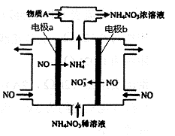
10、电解NO制备NH₄NO₃，其工作原理如右图所示，下列说法不正确的是
A．b极的电极反应为：NO-3e⁻+4OH⁻=NO₃⁻+2H₂O
B．溶液中的H⁺由电极b处向电极a处迁移
C．电解过程总反应的化学方程式为：$来&源：ziyuanku.com
8NO+7H₂O=====3NH₄NO₃+2HNO₃
D．为使电解产物全部转化为NH₄NO₃，需补充的物质A是NH₃
- 欲使0.1mol/L NaHCO₃溶液中c(H＋)、c(CO₃^{2－})、c(HCO₃¯)
- 都减少，方法是
A．加入氢氧化钠固体 B．加水
C．通入氯化氢气体 D．加入饱和石灰水溶液
12、室温下向10mL pH=3的醋酸溶液中加水稀释后，下列说法正确的是
A．溶液中导电粒子的数目减少
B．溶液中c(CH₃COO－)/[c(CH₃COOH)·c(OH－)]不变
C．醋酸的电离程度增大，溶液中c(H⁺)增大
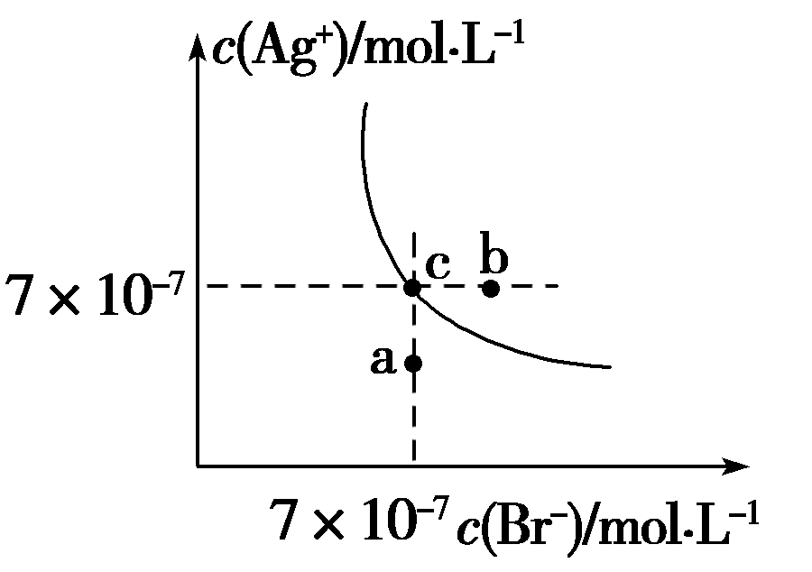
D．再加入10 mL pH=11的NaOH溶液，混合液pH=7
13、在t ℃时，AgBr在水中的沉淀溶解平衡曲线如图所示，
又知t ℃时AgCl的K_{sp}＝4×10^{－10}。下列说法不正确的是
A．在t ℃时，AgBr的K_{sp}为4.9×10^{－13}
B．在AgBr饱和溶液中加入NaBr固体，可使溶液由c点到b点
C．图中a点对应的是AgBr的不饱和溶液
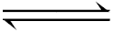
D．在t ℃时，AgCl(s)＋Br－(aq) AgBr(s)＋Cl－(aq)平衡常数K≈816
14、某温度下向pH=6的蒸馏水中加入NaHSO₄晶体，保持温度不变，测得溶液的pH为2。下列对该溶液的叙述中不正确的是
A．该温度高于25℃
B．由水电离出来的H⁺的浓度是1.0×10⁻¹⁰mol/L
C．NaHSO₄晶体的加入抑制了水的电离
D．该温度下加入等体积pH为12的NaOH溶液可使该溶液恰好呈中性
15、下列说法正确的是
A．100℃时，pH=10的NaOH溶液与pH=2的H₂SO₄溶液等体积混合，则两者恰好中和，溶 液的pH=7
B．室温下，将pH=2的盐酸与pH=12的氨水等体积混合后，溶液中离子浓度大小关系为：
c(Cl⁻)＞c(NH₄⁺)＞c(H⁺)＞c(OH⁻)
C．室温下，pH=3的盐酸与pH=12的NaOH溶液按体积比1:10混合后，溶液pH=7中/华-资*源%库
D．室温下，在pH=11的某溶液中，由水电离出的c(H⁺)可能为10⁻³mol/L或10⁻¹¹mol/L
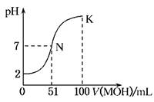
16、常温下，向100 mL 0.01 mol/L HA溶液中逐滴加入0.02 mol/L MOH溶液，图中所示曲线表示混合溶液的pH变化情况(体积变化忽略不计)。下列说法中，不正确的是
A．HA为一元强酸
B．MOH 为一元弱碱
C．N点水的电离程度小于K点水的电离程度
D．若K点对应溶液有c(MOH)+c(M⁺)=2C(A_)Ziyuanku.com中/华-资*源%库
17、对于任何一个平衡体系，采取以下措施不可能引起平衡移动的是（ ）
A.加入一种反应物 B.增加体系的压强 C.升高温度 D.使用催化剂
18、常温下，浓度均为0.1mol/L的三种溶液：①CH₃COOH溶液②NaOH溶液③CH₃COONa溶液，下列说法中正确的是（忽略混合前后溶液体积变化）
A.溶液的pH值：①＞③＞②
B.水电离出的c(OH⁻)：③＞①=② 中/华-资*源%库
C.①和③等体积混合后的溶液：c(CH₃COOH)+c(CH₃COO⁻)=0.1mol/L
D.②和③等体积混合后的溶液：c(Na⁺)=c(CH₃COOH)+c(CH₃COO⁻)
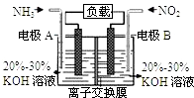
19、利用反应6NO₂+8NH₃=7N₂+12H₂O构成电池的方法，既能实现有效消除氮氧化物的排放，减轻环境污染，又能充分利用化学能，装置如图所示。
下列说法不正确的是
A．电流从右侧电极经过负载后流向左侧电极
B．A电极上发生氧化反应，B为正极WWW.ziyuanku.com
C．电极A极反应式为2NH₃-6e⁻=N₂+6H⁺
D．当有2.24LNO₂（标准状况）被处理时，转移电子为0.4mol
20、0.3 mol硼烷(B₂H₆)在氧气中完全燃烧生成B₂O₃固体和液态水，放出649.5 kJ热量。下列判断正确的是
A．该反应是非氧化还原反应
B．在理论上可以利用该反应的原理做成燃料电池
C．该反应的热化学方程式为：
B₂H₆(g)+3O₂(g) = B₂O₃(s) +3H₂O(l)；H= +2165 kJ/mol
D．每生成18 g水，该反应转移2 mol电子
21、二元酸H₂A在水中发生电离：H₂AH⁺+HA－和HA－H⁺+A²⁻，则下列物质的水溶液中存在的关系式正确的是
A．NaHA：c（Na⁺）>c（HA－）>c（OH－）>c（A－）>c（H⁺）
B．Na₂A：c（Na⁺）= 2[中/华-资*源%库c（A^{2－}）+ c（HA－）+ c（H₂A）]
C．Na₂A：c（H⁺）+ c（HA－）+ 2c（H₂A）= c（OH－）
D．H₂A：c（H⁺）= c（HA－）+ 2c（A^{2－}）+ c（OH－）

第Ⅱ卷 (共58分)

22.(15 分）二氧化氯（ClO₂，黄绿色易溶于水的气体）是高效、低毒的消毒剂，答下列问題：
（1）工业上可用KC1O₃与Na₂SO₃在H₂SO₄存在下制得ClO₂，该反应氧化剂与还原剂物质的量之比为 。
（2）实验室用NH₄Cl、盐酸、NaClO₂(亚氯酸钠）为原料，通过以下过程制备ClO₂：
氯化铵溶液
电解
NCl₃溶液
ClO₂
NH₃
溶液X
H₂
盐酸
NaClO₂溶液

①电解时发生反应的化学方程式为 。
②溶液X中大量存在的阴离子有__________。
KI 、H₂SO₄
玻璃液封管
混合气
③除去ClO₂中的NH₃可选用的试剂是 (填标号)。
a．水 b．碱石灰 C．浓硫酸 d．饱和食盐水
（3）用下图装置可以测定混合气中ClO₂的含量：
Ⅰ．在锥形瓶中加入足量的碘化钾，用50 mL水溶解后，再
加入 3 mL 稀硫酸：
Ⅱ．在玻璃液封装置中加入水.使液面没过玻璃液封管的管口；
Ⅲ．将一定量的混合气体通入锥形瓶中吸收；
Ⅳ．将玻璃液封装置中的水倒入锥形瓶中：
Ⅴ．用0.1000 mol·L-1硫代硫酸钠标准溶液滴定锥形瓶中的溶液（I₂+2S₂O₃²⁻＝2I－+S₄O₆²-)，指示剂显示终点时共用去20.00 mL硫代硫酸钠溶液。在此过程中：
①锥形瓶内ClO₂与碘化钾反应的离子方程式为 。
②玻璃液封装置的作用是 。
③V中加入的指示剂通常为 ，滴定至终点的现象是 。
④测得混合气中ClO₂的质量为 g.。
（4）O₂处理过的饮用水会含有一定最的亚氯酸盐。若要除去超标的亚氯酸盐，下列物质最适宜的是_______填标号)。
a．明矾 b．碘化钾 c．盐酸 d．硫酸亚铁
23、（14分）氮元素能形成多种多样的化合物。
（1）己知 N₂O₄ (g) 2NO₂ (g) ΔH＝+57.20 kJ/mol ，t℃时，将一定量的NO₂、N₂O₄,充人一个容器为2L的恒容密闭容器中，浓度随时间变化关系如下表所示：
时间/min | 0 | 5 | 10 | 15 | 20 | 25 | 30
c(X)/(mol/L) | 0.2 | c | 0.6 | 0.6 | 1.0 | c₁ | c₁
c(Y)/(mol/L) | 0.6 | c | 0.4 | 0.4 | 0.4 | c₂ | c₂
①c(X)代表 （填化学式）的浓度，该反应的平衡常数K= 。
②20 min时改变的条件是 ；重新达到平衡时，N₂O₄的转化率将 （填选项前字母）。
a．增大 b．减小 c．不变 d．无法判断
③t℃时,下列情况不能说明该反应处于平衡状态的是 ；
A．混合气体的密度保持不变 B．混合气体的颜色不再变化
C．混合气体的气体压强保持不变 D．N₂O₄ 与NO₂的物质的量比为10:3
④若反应在t℃进行，某时刻测得n(NO₂)=0.6 mol、n(N₂O₄)=1.2mol，则此时v_{(正)} v_{（逆）}（填 “>”、“<”或“=”）。
（2）已知：① C(s)＋O₂(g)＝CO₂(g)； ΔH＝—393.5 kJ·mol⁻¹
② 2CO(g)＋O₂(g)＝2CO₂(g)； ΔH＝−566 kJ·mol⁻¹
③ TiO₂(s)＋2Cl₂(g)＝TiCl₄(s)＋O₂(g)； ΔH＝+141 kJ·mol⁻¹
则TiO₂(s)＋2Cl₂(g)＋2C(s)＝TiCl₄(s)＋2CO(g)的ΔH＝ 。
24、（16分）电离平衡常数是衡量弱电解质电离程度的量。已知如下表数据（25 ℃）：
化学式 | 电离平衡常数
HCN | K＝4.9×10^{－10}
CH₃COOH | K＝1.8×10^{－5}
H₂CO₃ | K₁＝4.4×10^{－7}，K₂＝4.7×10^{－11}
（1）25 ℃时，等浓度的三种溶液(a.NaCN溶液、b.Na₂CO₃溶液、c.CH₃COONa溶液)的pH由大到小的顺序为________________________________。(填写序号)
（2）25 ℃时，向NaCN溶液中通入少量CO₂，所发生反应的化学方程式为_________。
（3）现有浓度为0.02 mol/L的HCN与0.01mol/L NaOH等体积混合后，测得C(Na⁺)>C(CN⁻)，下列关系正确的是 。
A．C(H⁺)>C(OH⁻) B．C(H⁺)<C(OH⁻)
C．C(H⁺)+C(HCN) = C(OH⁻) D．C(HCN)+ C(CN⁻)=0.01mol/L
（4）浓的Al₂(SO₄)₃溶液和浓的小苏打（NaHCO₃）溶液混合可用于灭火，请用离子反应方程式表示灭火的原理________________________________ 。
（5）已知NaHC₂O₄水溶液显酸性，请写出该溶液中各离子浓度的大小___________________；质子守恒表达式 ___________________ 。
（6）H₂C₂O₄溶液和KMnO₄酸性溶液可发生反应：H₂C₂O₄＋MnO＋H＋→CO₂＋Mn^{2＋}＋H₂O，若将该反应设计成原电池，请写出原电池的负极的电极反应___________________，反应中每生成标况下4.48LCO₂气体，外电路中通过的电子的物质的量为__________mol。
25、（13分）（1）已知：25℃时，K_{sp}[Mg(OH)₂]＝4×10⁻¹²；酸碱指示剂百里酚蓝变色的pH范围如下：
PH | <8.0 | 8.0～9.6 | >9.6
颜色 | 黄色 | 绿色 | 蓝色
①25℃时，在Mg(OH)₂饱和溶液中滴加2滴百里酚蓝指示剂，溶液的颜色为 。
②25℃时，向该Mg(OH)₂饱和溶液中加入适量稀盐酸达平衡后该溶液中c(OH⁻) ， c(Mg²⁺) （填“增大”“减小”或“不变”） 。
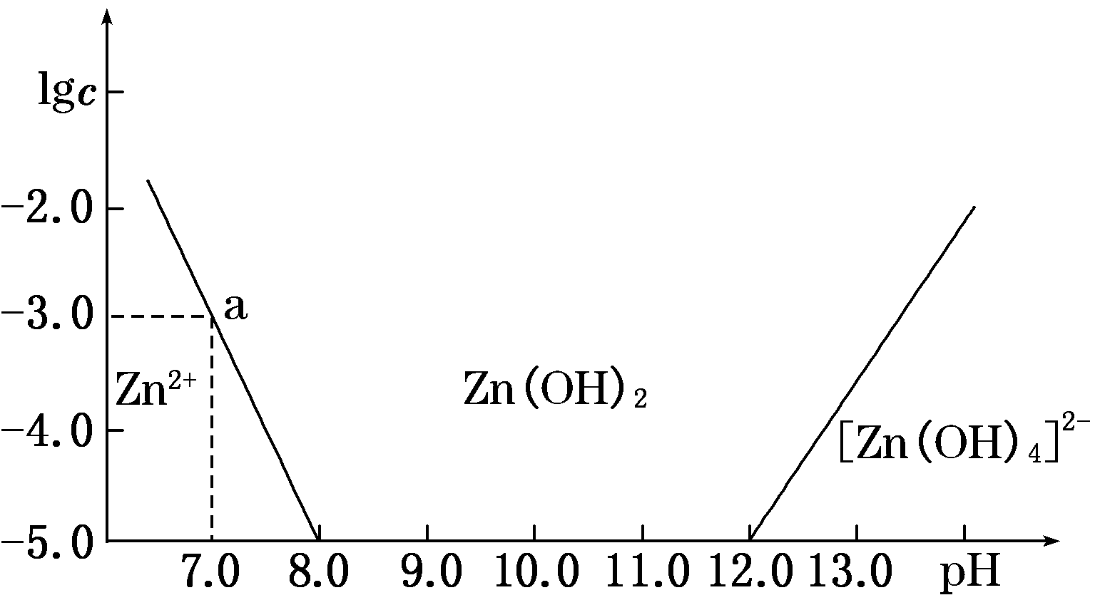
（2）如图，横坐标为溶液的pH，纵坐标为Zn^{2＋}或[Zn(OH)₄]^{2－}物质的量浓度的对数，回答下列问题。
①往ZnCl₂溶液中加入足量的氢氧化钠溶液，反应的离子方程式可表示为__________。
②从图中数据计算可得Zn(OH)₂的溶度积K_{sp}＝________。
③某废液中含Zn^{2＋}，为提取Zn^{2＋}可以控制溶液pH的范围是___________________。
（4）莫尔法是一种沉淀滴定法，以K₂CrO₄为指示剂，用标准硝酸银溶液滴定待测液，进行测定溶液中Cl－的浓度。已知：
银盐  性质 | AgCl | AgBr | Ag₂CrO₄
颜色 | 白 | 浅黄 | 砖红
滴定终点的现象是 。终点现象对应的离子反应方程式为 。
高二化学期中考答案

一、选择题（本题包括21小题。每小题2分，共42分，每小题只有一个选项符合题意）
1 | 2 | 3 | 4 | 5 | 6 | 7 | 8 | 9 | 10
D | D | A | B | A | A | D | B | B | A
11 | 12 | 13 | 14 | 15 | 16 | 17 | 18 | 19 | 20 | 21
D | B | B | D | D | C | D | C | C | B | D
第Ⅱ卷 (共58分)
22. (15 分）
(1) 2：1 （2）①NH₄Cl＋2HCl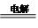3H₂↑＋NCl₃ ②Cl—、OH— ③c
（3）①2ClO₂＋10I－＋8H＋＝2Cl－＋5I₂＋4H₂O ②吸收残余的二氧化氯气体（避免碘的逸出）
③淀粉溶液；溶液由蓝色变为无色，且半分钟内溶液颜色不再改变 ④0.02700 （4）d
23、（14分）
（1）①NO₂ ， 0.9
② 向容器中加入0.8molNO₂ ； b
③ A D；
④ >
（2） -87kJ /mol
24、（16分）
（1）②b>a>c
（2）NaCN＋CO₂＋H₂O===NaHCO₃＋HCN
（3）BD
（4）Al³⁺+3HCO₃⁻===Al(OH)₃↓+3CO₂↑
（5）c(Na⁺)>c(HC₂O₄⁻)>c(H⁺)> c(C₂O₄²⁻)> c(OH⁻)；
c(OH⁻)= c(H⁺)-c (C₂O₄²⁻)+ c(H₂C₂O₄)
（6）H₂C₂O₄-2e=2CO₂+2H⁺ 0.2
25、（13分）
（1）①蓝色 ②减小,增大
（2）①Zn^{2＋}+4OH⁻=[Zn(OH)₄]^{2－}
②1.0×10⁻¹⁷ ③［8,12］
（3）滴入最后一滴标准液时，生成砖红色沉淀，且30s内不褪色。
2Ag⁺+CrO₄²⁻=Ag₂CrO₄↓

